МИНИСТЕРСТВО НАУКИ И ВЫСШЕГО ОБРАЗОВАНИЯ РОССИЙСКОЙ ФЕДЕРАЦИИ

Федеральное государственное бюджетное образовательное учреждение высшего образования

«Тихоокеанский государственный университет»

Кафедра «Программное обеспечение вычислительной техники и автоматизированных систем»

Использование библиотеки STL

Лабораторная работа №5

по дисциплине «Объекно-ориентированное программирование»

Выполнил студент Чекулаев В. Ю.

Факультет, группа ФКФН, ПО(аб)-81

Проверил Федосеев А. А.

Хабаровск – 2020г.

1. **Постановка задачи**

Написать и отладить три программы. Первая программа демонстрирует использование контейнерных классов для хранения встроенных типов данных. Вторая программа демонстрирует использование контейнерных классов для хранения пользовательских типов данных. Третья программа демонстрирует использование алгоритмов STL.

1. **Определение пользовательского класса**

*#ifndef CLASSES_H*

#define CLASSES_H

#include<iostream>

#include<string>

class PrintDevise{

public:

PrintDevise(){}

virtual ~*PrintDevise*(){}

virtual void *print*() const = 0;

virtual std::string *get_info*() const = 0;

};

class Fax : public PrintDevise{

public:

Fax(std::string name = "Fax", int id = 0) : PrintDevise(), m_name(name), m_id(id){}

~*Fax*(){}

void *print*() const override { std::cout << m_name << " is printing\n"; }

std::string *get_info*() const override { return m_name; }

friend std::ostream& operator<<(std::ostream& out, const Fax& elem);

void rename(std::string name){ m_name = name; }

void send_data(){ std::cout << m_name << " is sending data\n"; }

void get_data(){ std::cout << m_name << " is getting data\n"; }

int get_id() const{ return m_id; }

bool operator<(const Fax& other) const{return m_id < other.get_id();}

private:

std::string m_name;

int m_id;

};

std::ostream& operator<<(std::ostream& out, const Fax& elem){

out << "Name: " << elem.*get_info*() << " id:" << elem.get_id();

return out;

}

#endif *//* *CLASSES_H*

1. **Листинг программы 1**

#include<iostream>

#include<vector>

#include<string>

void reading(const std::vector<std::string>& v){

for(size_t i = 0; i < v.size(); ++i){

std::cout << i+1 << ". " << v[i].data() << std::endl;

}

std::cout << std::endl;

}

void reading_iter(const std::vector<std::string>& v){

std::vector<std::string>::const_iterator citer(v.cbegin());

size_t counter(1);

while(citer != v.cend()){

std::cout << counter << ". " << citer->data() << std::endl;

++counter;

++citer;

}

std::cout << std::endl;

}

int main()

{

*//создание* *и* *инициализация*

std::vector<std::string> myvect;

for(unsigned short i = 65; i <= 120; i+=5){

std::string tempstr;

for(char j = i; j < i+5; ++j){

tempstr+=j;

}

myvect.push_back(tempstr);

}

*//чтение*

reading(myvect);

*//перезапись*

std::vector<std::string>::iterator iter(myvect.begin());

int counter(1);

while(iter != myvect.end()){

if(counter%2){

myvect.erase(iter);

}else{

for(int i = 0; i < counter; ++i)

iter->insert(2, "*");

}

++counter;

++iter;

}

*//чтение* *с* *использованием* *итератеров*

reading_iter(myvect);

*//создание* *копии* *объекта*

auto myvect_cpy(myvect);

bool flag(true);

while(flag)

try{

std::cout << "Введите индекс элемента начала удаления: ";

size_t start;

std::cin >> start;

if(start == 0 || start >= myvect.size()) throw 1;

std::cout << "Введите количество удаляемых элементов: ";

size_t n;

std::cin >> n;

if(start+n >= myvect.size()) throw 2;

iter = myvect.begin();

myvect.erase(iter+start, iter+start+n);

myvect.insert(iter+start, myvect_cpy.begin(), myvect_cpy.end());

flag = false;

}

catch(int id){

switch (id){

case 1:

std::cout << "Индекс элемента начала удаления выходит за пределы размера вектора. Попробуйте снова.\n\n";

break;

case 2:

std::cout << "Такое количество элементов не может быть удалено. Попробуйте снова.\n\n";

break;

default:

break;

}

}

reading_iter(myvect);

reading_iter(myvect_cpy);

}

1. **Пример работы программы 1**

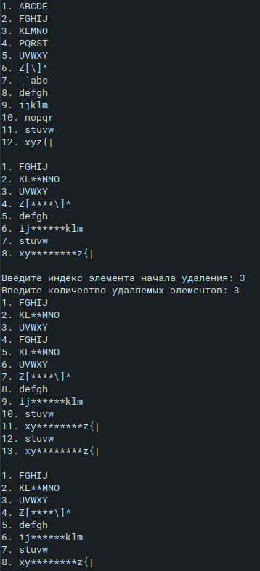

**5. Листинг программы 2**

#include<iostream>

#include<vector>

#include<string>

#include"classes.h"

void reading(const std::vector<Fax>& v){

for(size_t i = 0; i < v.size(); ++i){

std::cout << i+1 << ". " << v[i] << std::endl;

}

std::cout << std::endl;

}

void reading_iter(const std::vector<Fax>& v){

std::vector<Fax>::const_iterator citer(v.cbegin());

size_t counter(1);

while(citer != v.cend()){

std::cout << counter << ". " << *citer << std::endl;

++counter;

++citer;

}

std::cout << std::endl;

}

int main()

{

*//создание* *и* *инициализация*

std::vector<Fax> myvect;

for(unsigned short i = 65; i <= 120; i+=5){

std::string tempstr;

for(char j = i; j < i+5; ++j){

tempstr+=j;

}

myvect.push_back(Fax(tempstr));

}

*//чтение*

reading(myvect);

*//перезапись*

std::vector<Fax>::iterator iter(myvect.begin());

int counter(1);

while(iter != myvect.end()){

if(counter%2){

myvect.erase(iter);

}else{

iter->rename("new name" + std::to_string(counter));

}

++counter;

++iter;

}

*//чтение* *с* *использованием* *итератеров*

reading_iter(myvect);

*//создание* *копии* *объекта*

auto myvect_cpy(myvect);

bool flag(true);

while(flag)

try{

std::cout << "Введите индекс элемента начала удаления: ";

size_t start;

std::cin >> start;

if(start == 0 || start >= myvect.size()) throw 1;

std::cout << "Введите количество удаляемых элементов: ";

size_t n;

std::cin >> n;

if(start+n >= myvect.size()) throw 2;

iter = myvect.begin();

myvect.erase(iter+start, iter+start+n);

myvect.insert(iter+start, myvect_cpy.begin(), myvect_cpy.end());

flag = false;

}

catch(int id){

switch (id){

case 1:

std::cout << "Индекс элемента начала удаления выходит за пределы размера вектора. Попробуйте снова.\n\n";

break;

case 2:

std::cout << "Такое количество элементов не может быть удалено. Попробуйте снова.\n\n";

break;

default:

break;

}

}

reading_iter(myvect);

reading_iter(myvect_cpy);

}

**6. Пример работы программы 2**

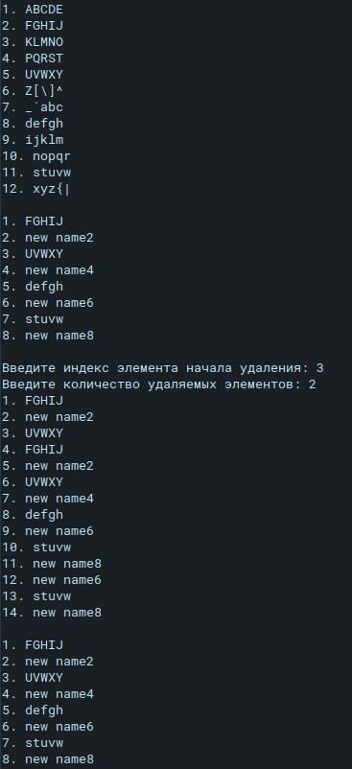

**7. Листинг программы 3**

**#include<iostream>**

#include<vector>

#include<stack>

#include<list>

#include<string>

#include<algorithm>

#include<ctime>

#include<functional>

#include<stdlib.h>

#include"classes.h"

template <class T>

void reading_iter(const T& v){

typename T::const_iterator citer(v.cbegin());

size_t counter(1);

while(citer != v.cend()){

std::cout << counter << ". " << *citer << std::endl;

++counter;

++citer;

}

std::cout << std::endl;

}

bool comp(const Fax& first, const Fax& second){

return !(first < second);

}

void reading_stack(const std::stack<Fax>& st){

if(st.empty()){

std::cout << "Stack is empty!/n";

return;

}

auto copy(st);

size_t counter(1);

while(!copy.empty()){

std::cout << counter << ". " << copy.top() << std::endl;

copy.pop();

++counter;

}

std::cout << std::endl;

}

void copy_if(std::vector<Fax>& vect, std::stack<Fax>& st, const Fax& elem, std::function<bool(const Fax&,const Fax&)> pred){

std::vector<Fax>::const_iterator iter(vect.cbegin());

while(iter != vect.cend()){

if(pred(*iter, elem)){

st.push(*iter);

}

++iter;

}

}

void sort_stack(std::stack<Fax>& st, std::function<bool(const Fax&,const Fax&)> comparator){

if(st.empty()){

return;

}

std::vector<Fax> vect;

while(!st.empty()){

vect.push_back(st.top());

st.pop();

}

std::sort(vect.begin(), vect.end(), comparator);

std::vector<Fax>::iterator iter(vect.end()-1);

while(iter != vect.begin()-1){

st.push(*iter);

--iter;

}

}

void merge(const std::vector<Fax>& vect, const std::stack<Fax>& st, std::list<Fax>& lst){

auto st_cpy(st);

std::vector<Fax> temp_v;

while(!st_cpy.empty()){

temp_v.push_back(st_cpy.top());

st_cpy.pop();

}

std::merge(vect.begin(), vect.end(), temp_v.begin(), temp_v.end(), std::back_inserter(*lst*));

}

int main()

{

time_t timer;

std::srand(std::time(&timer));

*//создание* *и* *инициализация*

std::vector<Fax> myvect;

for(unsigned short i = 65; i <= 120; i+=5){

std::string tempstr;

for(char j = i; j < i+5; ++j){

tempstr+=j;

}

int id(std::rand()%10000);

if(id >= 9000){

id = 1234;

}

myvect.push_back(Fax(tempstr, id));

}

*//чтение*

std::cout << "Vector, not sorted:\n";

reading_iter(myvect);

*//сортировка*

std::sort(myvect.begin(), myvect.end(), comp);

std::cout << "Vector, sorted descending:\n";

reading_iter(myvect);

*//поиск*

auto cmp_asc(

[](const Fax& first,const Fax& second){

return first < second;

});

std::sort(myvect.begin(), myvect.end(), cmp_asc);

std::cout << "Finding fax with id = 1234 in vector: ";

Fax fax("Fax", 1234);

if(std::binary_search(myvect.begin(), myvect.end(), fax)){

std::cout << "Found!\n";

} else{

std::cout << "Not found!\n";

}

std::stack<Fax> mystack;

std::cout << "Finding faxes with id > 5000 and copying them into stack\nStack:\n";

copy_if(*myvect*, *mystack*, Fax("Fax1", 5000), comp);

reading_stack(mystack);

std::cout << "Stack, sorted ascending\n";

sort_stack(*mystack*, cmp_asc);

reading_stack(mystack);

std::cout << "Vector, sorted ascending\n";

reading_iter(myvect);

std::list<Fax> mylist;

merge(myvect, mystack, *mylist*);

std::cout << "List, merged from stack and vector\n";

reading_iter(mylist);

std::cout << "Faxes with id devided by 5 in list: " << std::count_if(mylist.begin(), mylist.end(), [](const Fax& elem){return elem.get_id() % 5 == 0;}) << "\n";

std::cout << "List had fax with id < 1000: ";

if(std::count_if(mylist.begin(), mylist.end(), [](const Fax& elem){return elem.get_id() < 1000;})){

std::cout << "YES\n";

} else{

std::cout << "NO\n";

}

}

**8. Пример работы программы 3**

